ARDOCC
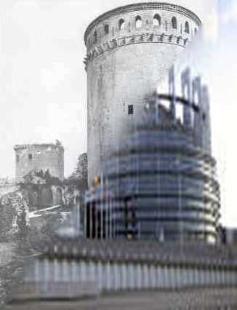
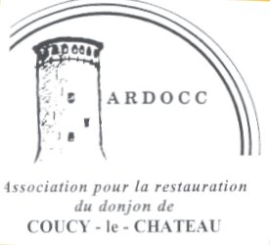

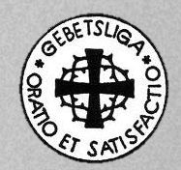

M Louis Trémolières Le 20 juin 2022
29 rue du Bois l’Abbé
02700 Frières-Faillouël
Tel 06 70 29 06 26
Mail:louis.tremolieres@orange.fr

Monsieur le Président de la République Française,

Obj : Coucy-Le-Château, demande de l’ARDOCC , association pour la restauration du Donjon de Coucy, comme monument symbole de paix entre les peuples français et allemand et comme symbole de la construction européenne.

Monsieur le Président de la République ,

Dans le maelström où la politique nationale et internationale vous plonge actuellement, l'insistance de l'Ardocc peut apparaître inopportune, secondaire et déplacée. Je ne doute pas que plusieurs de vos conseils soutiendront cette position .

Pourtant, plus que jamais , vous devez éprouver le besoin d'un messsage de paix et de rassemblement tant aux plans de la politique nationale où l'abstention affaiblit le fondement du pouvoir, qu'internationale, où la diplomatie, par nature , doit s'ancrer sur la valeur universelle de la fraternité , tant mise à mal par les libéralismes et matérialismes .

Pour arriver à rassembler , s'interroger sur les éléments concrets qui empêchent la fraternisation et l'adhésion, n' est pas inutile.

Ainsi comment se fait-il que le Centre des monuments nationaux ne fasse rien pour restaurer le plus important monument de la civilisation européenne et maintienne , de facto, le message de barbarie et haine que la France proclame envers les peuples improprement allemands, car non seulement allemand mais aussi autrichien, tchèque, Hongrois, serbe, polonais, ukrainien etc ?

Comment se fait-il aussi que la France n'intervienne pas dans la demande d'extradition de Julian Assange, alors que le monde entier sait que les Etats-Unis s'appuient sur une loi du secret militaire qui est strictement concommitante avec la destruction du Donjon ?

L'histoire, qui est aussi une lumière dans l'obscurité, rappelle que la destruction de Coucy est aussi concomittante de la chute de l'empire russe .

Vis à vis de l'absolue nécessité de renforcer l'Europe et alors que les Instances européennes ont clairement exprimé le bien-fondé du projet de restauration du donjon de Coucy en acceptant l'adhésion de l'Ardocc à EUROPA NOSTRA, n'est-il pas judicieux de donner aux peuples européens un symbole fort de paix et de fraternisation ?

Les guerres ont des effets durables et faire cesser les motifs d'hostilité anciens mais toujours actuels , doit être une des actions majeures des chefs d'Etat .

Mais pour unir des peuples , il ne suffit pas de faire des traités de Versailles ou des commandements militaires unifiés, c'est ce que manifestent clairement les résolutions de l'Onu et Unesco qui obligent à la reconstruction des monuments culturels à valeur civilisatrice .

En votre qualité de Président de la France et Picard d'origine, soucieux de rassembler les peuples de France, comme d'Europe , ne cherchez pas dans les progressismes, idéologies et technologies nouvelles des solutions hors-sols .

La restauration du donjon de Coucy comme symbole de paix entre les peuples allemands et français et comme symbole de la construction européenne est la décision qui s'impose.... quoi qu'il en coûte ( mais ce ne sera pas cher ) !

Veuillez agréer, Monsieur le Président ; les salutations des membres et sympathisants de l'Ardocc, lesquels militeront encore et toujours pour la fraternisation des peuples d'Europe et la fin du bellicisme .

Pour l'Ardocc
